深入理解计算机系统

计算机与信息工程学院 2014级网络编程 苏日甫 20141105039

指导教师 朝力萌

摘要: 本文主要讲述了计算机系统的工作原理，以及其硬件组成。 研究了计算机语言的种类和工作原理。还有嵌入式系统软件开发。

关键词: 存储器，指针，动态存储分配，嵌入式

Thorough understanding of computer systems

Su RiFu

**Abstract:** This paper mainly describes the working principle of the computer system, and its hardware components. The types and working principles of computer language are studied. Embedded system software development.

**Key words:** memory, pointer, dynamic memory allocation, embedded

0. 引言 本文主要研究了计算机系统的工作原理，分别介绍了计算机的硬件系统，储存器，计算机语言和嵌入式系统，这些都是计算机系统的重要组成部分。只有深入地了解计算机系统才能让我们更容易的编写程序，具体了解了计算机是如何工作的才能更有针对性的编写程序，比如说要使用汇编语言，那必须对硬件有非常高的认识才可以写，因为它是一种面向机器的语言，具体关于到寄存器等，所以一个汇编程序在这台电脑上可以运行，在下一台电脑就不一定能够运行。也研究了各类计算机语言的工作原理以及利弊，这样当我们再使用计算机语言编写程序时语言的针对性也更高。我们还学习了单片机，是嵌入式系统的一种。

1.计算机部件

**1.1硬件组成**

**1.1.1控制器**

控制器是计算机的指挥中心,它负责控制其他部分的工作。主要功能是从内存中读取指令，对指令进行译码。

**1.1.2运算器**

它用来完成计算机算术运算和逻辑运算，能进行加、减、乘、除等数学运算，也能进行逻辑运算。

**1.1.3储存器**

存储器的主要功能是存储程序和各种数据，并能在计算机运行过程中高速、自动地完成程序或数据的存取。

**1.1.4输入设备**

输入设备是将数据等信息输入到计算机。让计算机处理我们输入的数据。常见的输入设备有键盘、鼠标等。

**1.1.5输出设备**

输出设备是将计算机的处理结果等信息输出出来。常用的输出设备有显示器，扬声器等。

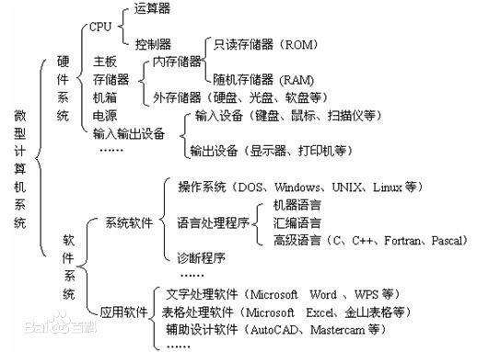

**1.2 计算机软件组成**

**1.2.1 操作系统**

①[操作系统](http://baike.baidu.com/subview/880/4940471.htm" \t "_blank)是管理和控制[计算机](http://baike.baidu.com/view/3314.htm)[硬件](http://baike.baidu.com/view/25278.htm)与[软件](http://baike.baidu.com/subview/37/6030295.htm)资源的[计算机](http://baike.baidu.com/view/3314.htm)程序，是直接运行在“[裸机](http://baike.baidu.com/view/156004.htm)”上的最基本的[系统软件](http://baike.baidu.com/view/7860.htm" \t "_blank)，任何其他软件都必须在[操作系统](http://baike.baidu.com/subview/880/4940471.htm)的支持下才能运行。

操作系统是[用户](http://baike.baidu.com/view/200012.htm" \t "_blank)和[计算机](http://baike.baidu.com/view/3314.htm)的[接口](http://baike.baidu.com/view/159864.htm)，同时也是计算机[硬件](http://baike.baidu.com/view/25278.htm)和其他[软件](http://baike.baidu.com/subview/37/6030295.htm)的接口。[操作系统](http://baike.baidu.com/subview/880/4940471.htm)的功能包括管理[计算机系统](http://baike.baidu.com/view/1130583.htm)的[硬件](http://baike.baidu.com/view/25278.htm)、软件及数据资源，[控制](http://baike.baidu.com/view/57913.htm)程序运行，改善[人机界面](http://baike.baidu.com/view/192107.htm)，为其它[应用软件](http://baike.baidu.com/view/7886.htm)提供支持，让[计算机系统](http://baike.baidu.com/view/1130583.htm)所有资源最大限度地发挥作用，提供各种形式的[用户界面](http://baike.baidu.com/view/362528.htm)，使用户有一个好的工作环境，为其它软件的开发提供必要的服务和相应的接口等。实际上，用户是不用接触操作系统的，操作系统管理着[计算机硬件](http://baike.baidu.com/view/1024731.htm)资源，同时按照[应用程序](http://baike.baidu.com/view/330120.htm)的资源请求，分配资源，如：划分[CPU](http://baike.baidu.com/view/2089.htm)时间，[内存](http://baike.baidu.com/view/1082.htm" \t "_blank)空间的开辟，调用[打印机](http://baike.baidu.com/view/7836.htm)等。

**1.2.2 应用程序**

文字处理软件：Microsoft Word ，WPS

表格处理软件：Microsoft Excel

网页设计软件：Dreamweaver

图像处理软件：PhotoShop

**1.3主机组成**

**1.3.1 CPU**

即中央处理器，由控制器，运算器，总线和寄存器组成。

时间片轮转法：单核的CPU在一个时间段只能运行一个可执行文件，但要是想同时开多个可执行文件就可以使用时间片轮转法，这是一种古老而简单的算法，每一个进程分配同样的时间段，这样CPU就可以同时处理多个文件了。现代CPU有32位和64位的。64位的处理器比32位的处理器内存寻址能力提高到64位，也增加了8个64位的通用寄存器。

INTEL公司的处理器从8086处理器以后就改用X86架构，先进的CORE I7处理器用的就是X86-64架构，Haswell微架构。比较高冷的安腾处理器用的却是IA-64架构。

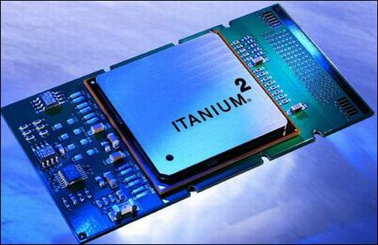

**1.3.2显卡**

其作用是负责将CPU送来的数字信号转换成显示器识别的模拟信号，传送到显示器上显示出来。分为集成显卡和独立显卡。集成显卡是集成在主板上，显存是借用内存的空间，所以性能不高。独立显卡有自己独立的显存。具有很高的性能。功耗较大，价格昂贵。主流的显卡是AMD和英伟达。A卡一般用于绘图，而英伟达的显卡主要用于游戏，著名的Geforce gtx 980 具有极强的性能，但是价格也非常昂贵。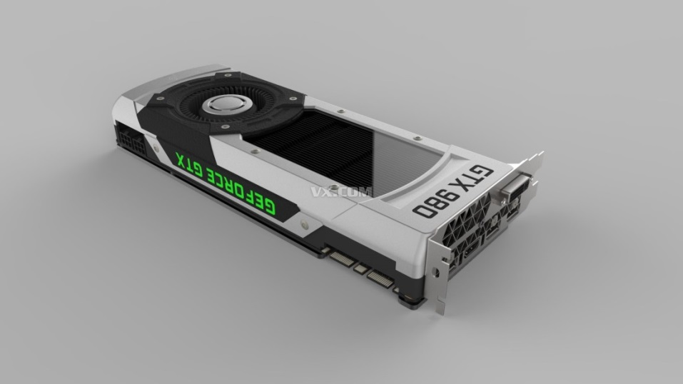

2.计算机如何工作

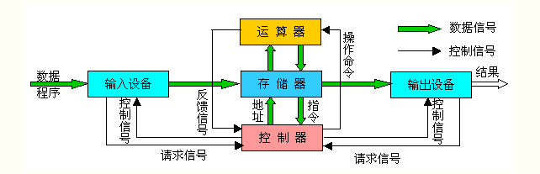

**2.1 如何开机**

开启电源，首先启动的是计算机的BIOS（固化到硬盘上的ROM芯片上的程序），由BIOS启动各个组件，从CPU、屏幕、键盘、光驱、鼠标再启动这些组件的程序，最后启动了硬盘上的操作系统，计算机就可以开始工作了。

**2.2 如何运行程序**

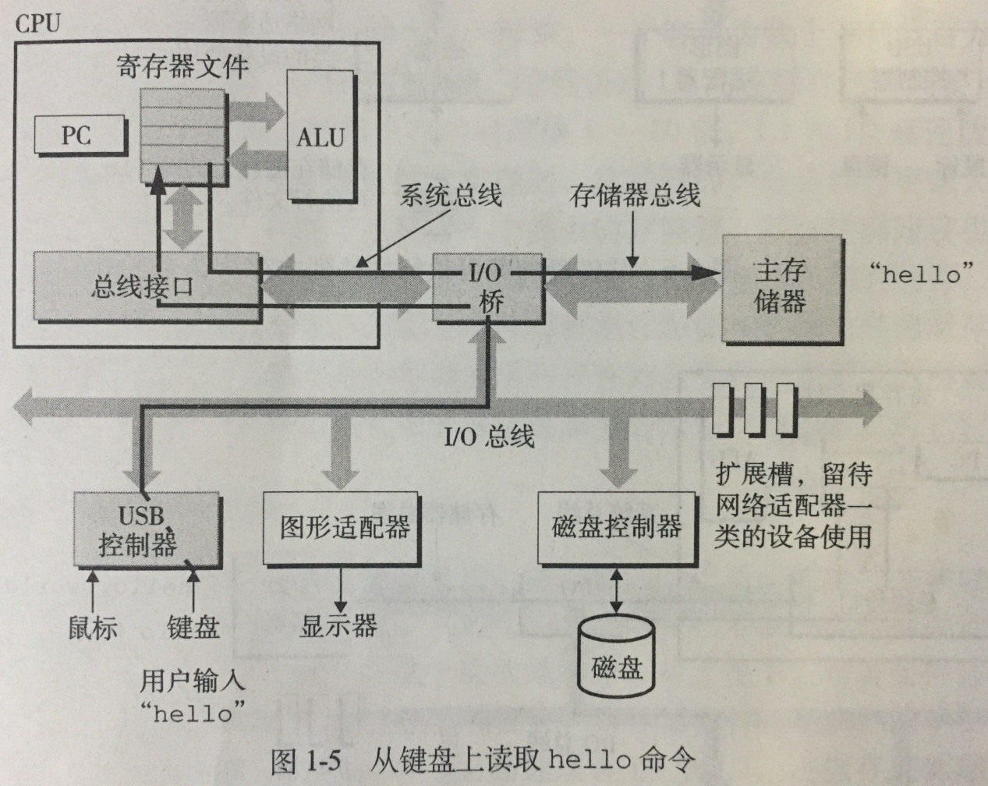

如图1-5所示，当我们运行“hello”程序时，外壳程序将hello文件从磁盘加载到主存，处理器就开始运行hello程序的main程序中的机器语言指令，这些指令将“hello,word\n”字符串中的字节从主存复制到寄存器文件，再从寄存器文件复制到显示设备，最终显示到屏幕上。

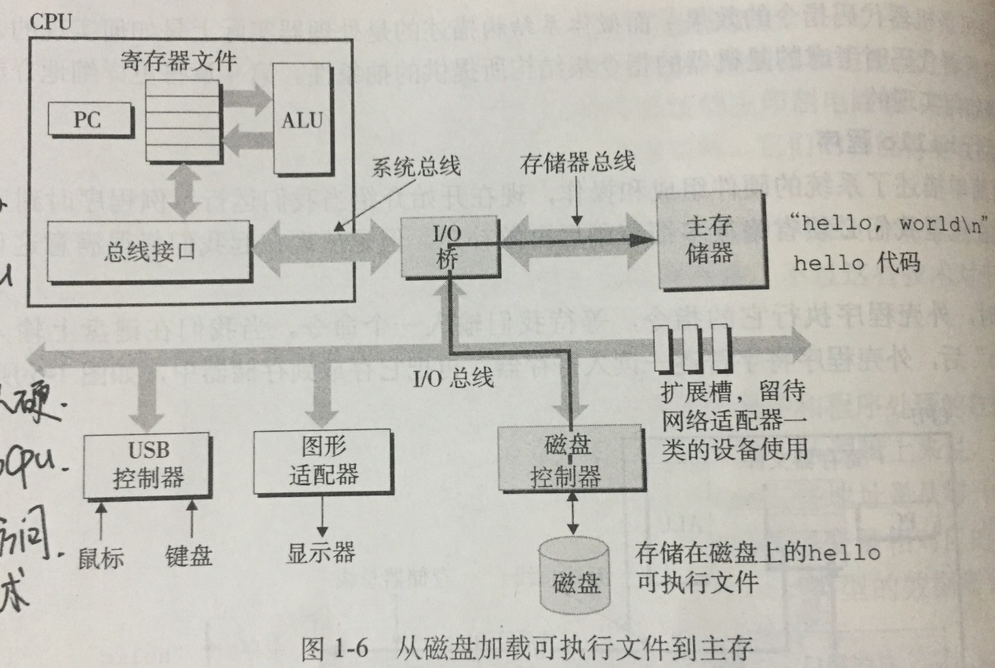

加载： 硬盘->内存

运行： 内存->中央处理器

从图1-6可以看出，从硬盘读取文件存入主存的过称没有CPU的参与，磁盘与主存可以直接进行数据的交换，这一技术叫做——DMA：内存直接访问技术。

之前的计算机系统想要从磁盘读取文件存入主存这一过称必须要CPU的参与才能完成，现在有了这个技术，可以让CPU工作效率提高，也就是说这一过程的速度得到了很大的提升。

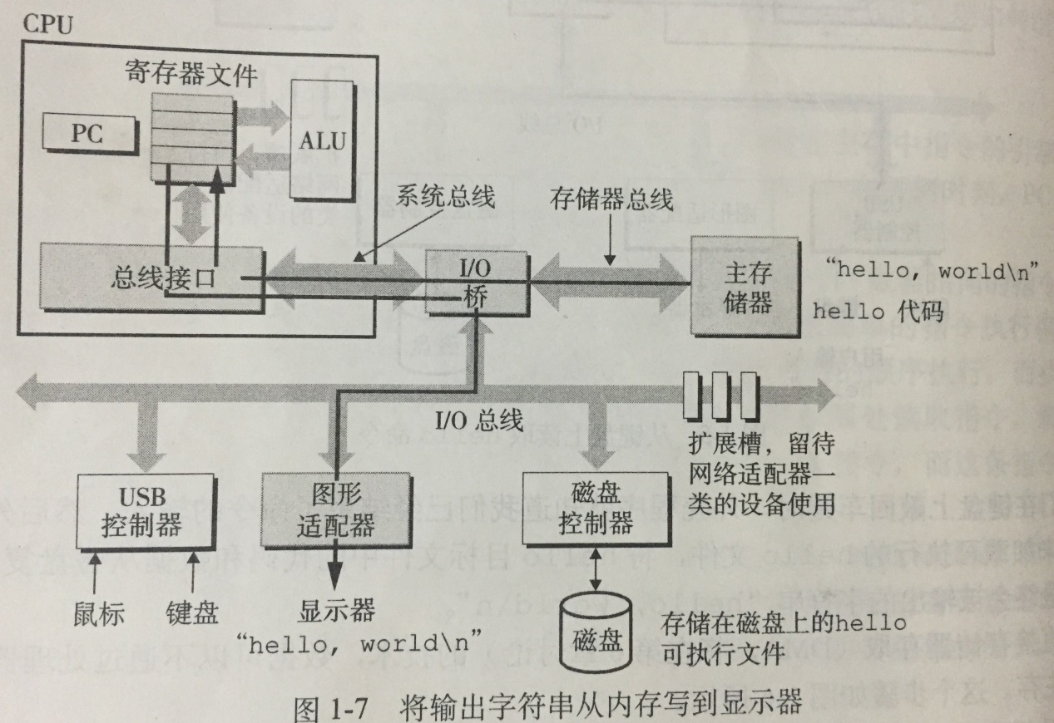

如图1-7所示，将字符串从内存写到图形适配器（显卡）中，显卡将计算机输出的数字信号转换为模拟信号，再由显示器显示出来。

3.计算机语言

**3.1 低级语言**

**3.1.1 机器语言**

它是一种电脑的CPU可直接解读的数据，由二进制代码也就是“0”和“1”组成。分别代表低电压（0V）和高电压（3.3V）。二进制数的两个符号“1”和“0”正好与逻辑命题的两个值"是"和"否"或称"真"和"假"相对应，为计算机实现逻辑运算和程序中的逻辑判断提供了便利的条件。

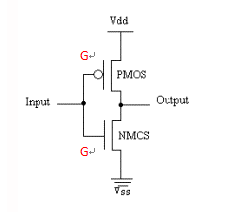

当Input为高电压时，PMOS断线，NMOS导通，Output相当于接地（Vss），那么Output就是低电压了；当Input为低电压时，PMOS导通，NMOS断线，Output相当于接Vdd，那么就是高电压。

优点：机器语言比较灵活，因为直接执行所以速度快 ，省内存空间效率更高。

缺点：不同型号的计算机其机器语言是不相通的，因为它是面向机器的语言，所以不同的CPU代码也不同。

机器语言极其复杂，不容易学习，也不容易记忆。如果一个二进制数写错了就不能运行，而且几乎不可能找出来哪里错了。如要用二进制代码编写一个大型程序，几乎是不可能的。

只有在特殊环境下才会使用到这种语言，比如导弹的制导系统。

**3.1.2 汇编语言**

汇编语言是二进制代码的进化版。汇编语言也叫符号语言，原理用一些特殊的符号（助记符）代替了二进制数，更方便与程序员编写。汇编语言与机器语言是一一对应的。只不过是用一些助记符代替了二进制数。工作原理与机器语言类似。

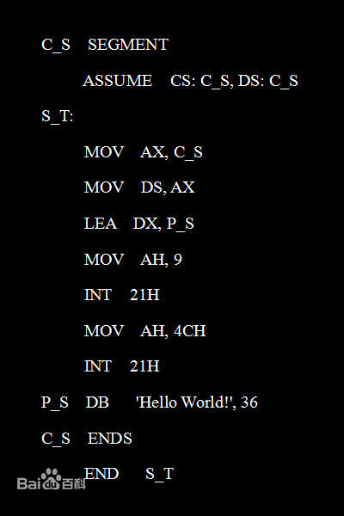

优点：因为是用助记符代替二进制代码，所以计算机可以直接访问，效率高，省内存空间。与机器语言相比更容易记忆，编写比较容易，易于维护，也有较高的可读性。

缺点：汇编语言是面向机器的，与机器语言一样，缺乏可移植性。与高级语言相比，可维护性差。不容易读懂。对程序员的要求很高，要非常了解计算机系统和原理，所以大部分骇客都会使用汇编语言，利用反汇编可以达到意想不到的效果。

**3.2高级语言**

高级语言相对于机器语言而言是高度封装了的编程语言。是程序员日常使用的语言，使用一般人易于接受的自然语言和数学公式。基本脱离了机器的硬件系统，用人们更易理解的方式编写程序。

当我们编好程序之后，用编译器编译之后，编译器将我们编写的高级语言程序就转变成了计算机认识的机器语言，转换成了二进制数。所用的高级语言到了最后都变成了二进制数，工作原理和机器语言完全一样，就是高电平和低电平。

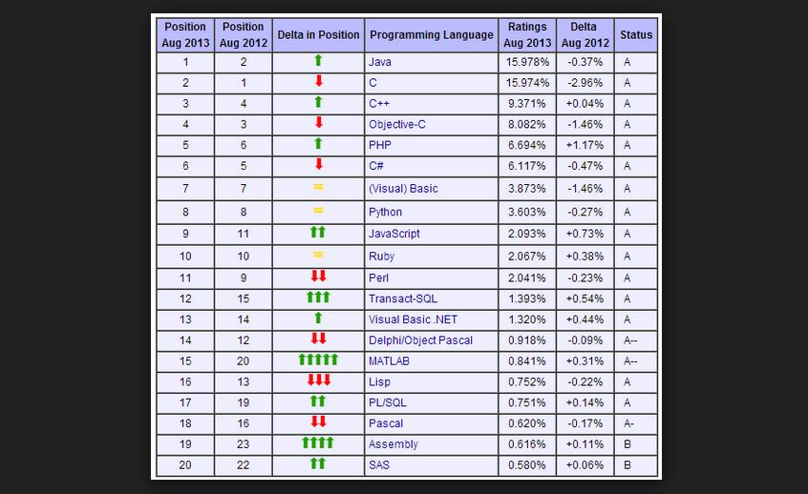

优点：高级语言接近算法语言，易学、易掌握，一般工程技术人员只要几周时间的培训就可以胜任程序员的工作。

高级语言为程序员提供了结构化程序设计的环境和工具，使得设计出来的程序可读性好，可维护性强，可靠性高。

高级语言远离机器语言，与具体的计算机硬件关系不大，因而所写出来的程序可移植性好，重用率高。

由于把繁杂琐碎的事务交给了编译程序去做，所以自动化程度高，开发周期短，且程序员得到解脱，可以集中时间和精力去从事对于他们来说更为重要的创造性劳动，以提高程序的质量。

缺点：高级语言的唯一缺点是效率低，机器语言1K的程序要用高级语言编写可能会达到10M。

4.储存器

**4.1内存储器**

内存储器包括寄存器、高速缓冲存储器和主存储器。寄存器在CPU芯片的内部，高速缓冲存储器也制作在CPU芯片内，而主存储器由插在主板内存插槽中的若干内存条组成。内存的质量好坏与容量大小会影响计算机的运行速度。

一般电脑都带的一个内存条，但是想要提高计算机速度可以选择按2个内存条，一般主板上都会带2个内存条，内存容量越大，一次性从硬盘中读取的数据也就越多，传给CPU的也就越多，不然的话内存刚刚给CPU一些数据，CUP几秒钟就处理完了，还要等待内存下次给数据。当然现在的电脑在CPU与内存之间加入了速度更快的储存设备，比如说高速缓存，现在普遍的CPU都是三级缓存。还有速度更快的寄存器。但是为什么不把内存的材料全部都换成寄存器的材料呢，是因为制作寄存器的材料十分昂贵，到时候一个4G的内存条可不是300元，有可能是30万！

内存一般分为四个区域：

1. 栈：在栈里面储存一些我们定义的局部变量以及形参。
2. 堆：堆主要是通过动态分配的储存空间。
3. 字符常量区：主要储存一些字符常量。
4. 全局区：在全局区里储存一些全局变量和静态变量。

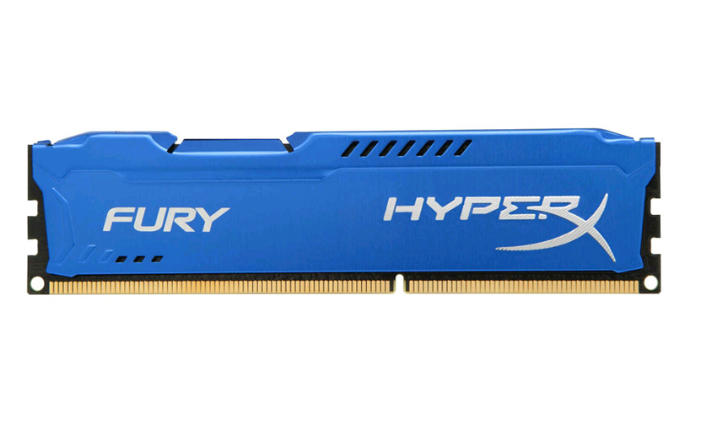

**4.1.1 RAM**

RAM是一种临时储存设备，在处理器执行程序时，用来存放程序的数据。从硬盘中把程序数据存放到RAM中，再由CPU运行程序，这样做速度更快。但是断点后数据将消失。之前计算机想要将数据保存到主存需要CPU，有了DMA技术，也就是内存直接访问技术，这样内存就可以直接访问硬盘了，速度得到很大的提升。

RAM有以下两个特点：

一是可以读出，也可以写入。

二是RAM只能用于暂时存放信息，一旦断电，存储的数据立即消失。

**4.1.2 ROM**

ROM是只读存储器的特点是只能读出原有的内容，不能由用户再写入新内容。原来存储的内容是采用掩膜技术由厂家一次性写入的，并永久保存下来。它一般用来存放专用的固定的程序和数据。断电也不会消失，所以主板上的BOIS就是储存在ROM中的，每次电脑开机第一个启动的就是它。

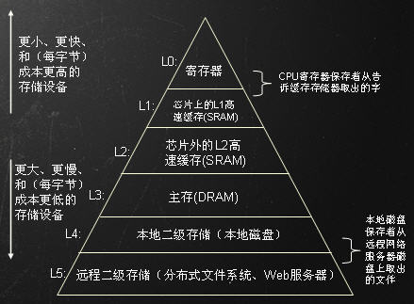

**4.1.3虚拟内存**

老师上课时举的例子很形象的解释了虚拟内存：

老师要给100名同学上课，但最大的教室只能容纳50人，那就可以让50人先到这个教室上课，其他50人在外面等待，等讲完以后再让外面的50名同学进来上课，虽然教室实际上只能容纳50人，但是老师却给100名同学上课，所以可以抽象的把教室看作可以容纳100人，这就是虚拟内存的原理。

比如说要运行一个20M的程序，但是计算机的物理内存最大只有4M，那怎么才能运行这个程序呢？首先从硬盘中拿出这个20M程序中的4M加载到内存中，CPU首先运算这4M的程序，完毕之后将这4M存到硬盘中，再从硬盘中加载4M到内存中。这样虚拟内存就可以达到20M的空间了。

但是其缺点就是速度慢，来回捣腾，不如大内存速度快。

**4.2外部储存器**

硬盘是电脑主要的储存空间，。常用的硬盘有固态硬盘（SSD）、和机械硬盘（HDD）。机械硬盘的原理和现代DVD机很为相似，内部为一个光滑的钢盘，在其上部有个磁头，从而读取硬盘中的文件。一般笔记本的硬盘转数为5400转/每分钟。个人台式机的转数为7200转/每分钟。服务器的转数则可以达到10000转/每分钟。转数越快读取速度越快。则固态硬盘采用闪存颗粒来存储，速度比机械硬盘快的很多，而且省地方，防震抗摔性更高但是使用寿命短，而且价格非常高。

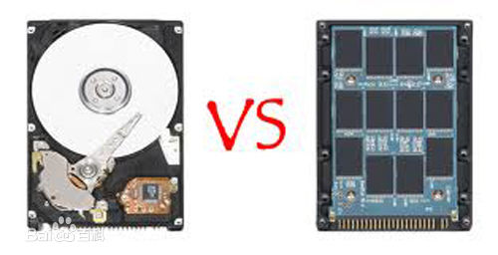

**4.3动态储存分配**

动态储存分配就是动态地分配或者回收[存储空间](http://baike.baidu.com/view/1375172.htm)的分配内存的方法。是由系统根据程序的需要即时分配，且分配的大小就是程序要求的大小。一般储存在内存中的堆区域。

我们一般在定义数组的时候使用动态储存分配，还记得上学期老师教我们编GPS程序时，由于定义一个数组的时候不知道该定义多大的数组，之前我们都是将数组定义的足够大，随手就是char a[1000];这样就浪费了太多的内存空间，而且还容易出错，所以老师教我们使用动态储存分配。动态内存分配不象数组等静态内存分配方法那样需要预先分配存储空间，而是由系统根据程序的需要即时分配，且分配的大小就是程序要求的大小。就像C++中的string类，具体定义多大不需要用户自己定义，是由系统自动分配的，这样就不会出现大量浪费内存空间，也不会出现因内存不够而导致的下标越界。但原理不同，string中存放的只是分配的内存的首地址。

**例：**

**#include <iostream>**

**using namespace std;**

**int main()**

**{**

**int \*a;**

**int N;**

**int i,j,temp;**

**a=(int \*)malloc(N\*4);**

**for (i=0;i<N;i++)**

**scanf("%d",&a[i]);**

**for(i=0;i<N-1;i++)**

**{**

**for(j=0;j<N-1-i;j++)**

**{**

**if(a[j]>a[j+1])**

**{**

**temp=a[j];**

**a[j]=a[j+1];**

**a[j+1]=temp;**

**}**

**}**

**}**

**for(i=0;i<N;i++)**

**printf("%d\n",a[i]);**

**free a;**

**return 0;**

**}**

解释:

用malloc动态分配储存空间。这样就避免了不必要浪费的内存空间。定义一个int类型的指针变量a，给它进行储存空间的分配，a=(int\*)malloc(N\*4); 一个n是4个字节，所以n后面要乘4，（int\*）为int类型强制转换。利用冒泡排序的方法将数字从小到大的顺序排列。最后利用for循环输出。最后用free释放分配的储存空间。

5．指针

举例子一个有趣的例子来理解指针，当我们读书时，看到非常有哲理的一段话，但是我们不想把它整段抄写下来，我们就拿一个便利贴，写上这段话的名字，页数以及行数，当我们再想去看这段话时，就不怕找不到了。这个便利贴就类似于指针。

老师说过一句话，让我彻底理解了指针： 指针就是地址！c语言之所以强大，以及其自由性，很大部分体现在其灵活的指针运用上。不止C语言，还有很多语言支持指针。指针一般指向一个函数或一个变量，其实就是变量或函数在内存中存放的起始位置。形象地描绘成“指针”。指针的类型必须和所指向的变量类型一致，比如说想要指向int a,那么必须定义int \*p（整型指针变量P）。

指针也可以当作参数去传递，但是容易和引用搞混淆，要注意的是引用只是一个别名，不另占有储存空间，而指针是一个实体，它是需要在内存中占空间的。

**例：**

**#include <iostream>**

**int main(int argc, const char \* argv[]) {**

**// insert code here...**

**int a=1;**

**int \*p;**

**p=&a;**

**printf("%d %d %x %x",a,p,&a,&p);**

**return 0;**

**}**

解释：定义一个int类型的变量a，赋给其值为1，定义int类型指针p，并让其指向a，所以a的值为1，p的值为a在内存中所分配到空间的起始地址，&a的值和p的值是一样的，为a在内存中所分配到空间的起始地址。&p的值为p的起始地址。

6. 嵌入式系统开发

嵌入式就是将计算机的所有必要的硬件全部集成到受控器件内部，就像Arduino单片机一样，其实它就是一台完整的计算机，只不过运算能力不强，它把所有必须的电路都集成到了一个集成电路中，电路板上的其他元器件都是为它服务的。比较强悍的单片机有树莓派之类的，它就真的和现代计算机没有什么区别，强大的运算能力，还支持HDMI输出到显示器，我在网上看了很多用树莓派开发的创意作品，真的非常有意思！！

单片机在我们生活中必不可少！对我们的日常生活起着至关重要的作用，比如说现代的智能洗衣机，所谓的智能就是在洗衣机中装了一个单片机，这样洗衣机就变得智能了，还比如说遥控器，也是一个简单的单片机，我们可以拿Arduino做一个遥控器，老师上课给我们做了一个佳能的遥控器，从网上下载了一个CANON的类，直接创建一个对象就可以使用，非常简单。我自己上次想要驱动一块显示屏，可惜是I2C总线的接口，在网上找不到资源，苦于没有VPN只能百度啊，最终也没有让显示屏显示出来。我还准备拿Arduino做一个坦克。

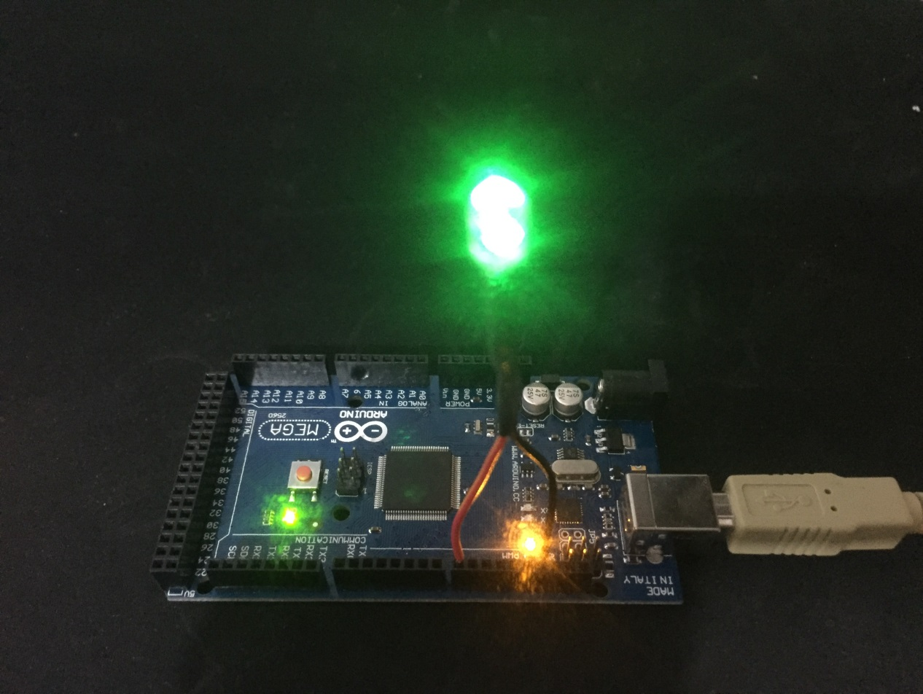

[参考文献]

（一）①百度百科<http://baike.baidu.com/link?url=GwSiClp7kqb88ouKlhwfNgr38v2YHBNTc_KOdorGvikLnavD5ka3x5LBK8Hh7OyGlSKQE32ZlJE5TOk4AtIm7Z30tilU2geoKSqnd5icDeq>

（二）深入了解计算机系统　机械工业出版社

Github 账号：srf666 网址：https://github.com/srf666?tab=repositories